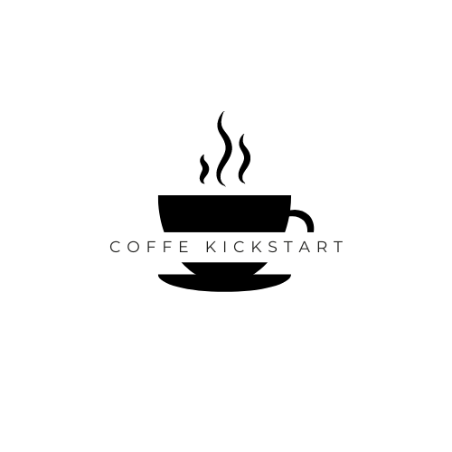

**Integrantes del equipo:**

Alexis Silva Cobos # 19323

David Esteban Calderón Mireles #19332

Ángel Israel Montoya Gallegos # 19325

Kevin Jared valencia Zárate # 19300

Luis Alberto Lara Torres #19358

Requerimientos funcionales y no funcionales

|  |  |
| --- | --- |
| Requerimiento funcional | Descripción |
| Registro de usuarios | Los usuarios deben poder crear una cuenta proporcionando nombre, correo y contraseña. |
| |  | | --- | | Inicio de sesión |  |  | | --- | |  | | |  | | --- | | Los usuarios deben poder autenticarse con su correo y contraseña. |  |  | | --- | |  | |
| |  | | --- | | Visualización del menú |  |  | | --- | |  | | |  | | --- | | Los usuarios deben ver el menú de productos con nombre, precio, descripción e imagen. |  |  | | --- | |  | |
| |  | | --- | | Agregar productos al carrito |  |  | | --- | |  | | |  | | --- | | Los usuarios deben poder agregar productos al carrito con sus respectivas cantidades. |  |  | | --- | |  | |
| |  | | --- | | Modificación del carrito |  |  | | --- | |  | | |  | | --- | | Los usuarios deben poder modificar cantidades o eliminar productos del carrito antes de la compra. |  |  | | --- | |  | |
| |  | | --- | | Finalización de la compra |  |  | | --- | |  | | |  | | --- | | Los usuarios deben poder confirmar su compra y ver el total calculado. |  |  | | --- | |  | |
| |  | | --- | | Generación de ticket QR |  |  | | --- | |  | | |  | | --- | | Al finalizar la compra, el sistema debe generar un código QR para recoger los productos en la sucursal. |  |  | | --- | |  | |
| |  | | --- | | Información "Acerca de Nosotros" |  |  | | --- | |  | | |  | | --- | | La aplicación debe mostrar información sobre la cafetería (ubicación, horarios, contacto, etc.). |  |  | | --- | |  | |
| |  | | --- | |  |   Logout | |  | | --- | |  | | Los usuarios deben poder cerrar sesión en cualquier momento. | |  |  | | --- | |  | |

|  |  |
| --- | --- |
| Requerimiento no funcional | Descripción |
| Seguridad | Las contraseñas deben almacenarse cifradas y el sistema debe usar autenticación segura |
| Rendimiento | |  | | --- | | La aplicación debe cargar rápido y responder eficientemente a las solicitudes de los usuarios. |  |  | | --- | |  | |
| Disponibilidad | |  | | --- | | El sistema debe estar disponible 24/7 y manejar fallos de conexión de manera adecuada. |  |  | | --- | |  | |
| Escalabilidad | |  | | --- | | La arquitectura debe ser escalable para soportar más usuarios, productos y transacciones. |  |  | | --- | |  | |
| Usabilidad | |  | | --- | | La interfaz debe ser intuitiva y accesible, diseñada con Bootstrap para ser responsive y funcionar en móviles y escritorio. |  |  | | --- | |  | |
| |  | | --- | | Mantenimiento |  |  | | --- | |  | | |  | | --- | | El código debe seguir buenas prácticas y ser fácil de mantener, permitiendo añadir o modificar funcionalidades sin complicaciones. |  |  | | --- | |  | |
| Compatibilidad | |  | | --- | | La aplicación debe funcionar correctamente en distintos navegadores y dispositivos. |  |  | | --- | |  | |
| |  | | --- | | Privacidad y Protección de Datos |  |  | | --- | |  | | |  | | --- | | La aplicación debe cumplir con regulaciones de privacidad y asegurar la protección de los datos de los usuarios. |  |  | | --- | |  | |